Thor Gotaas

Holder foredrag om Elling Rønes og andre store 5-milsløpere Vidsyn, Flendalen lør 1. mars 2014 kl. 19.00

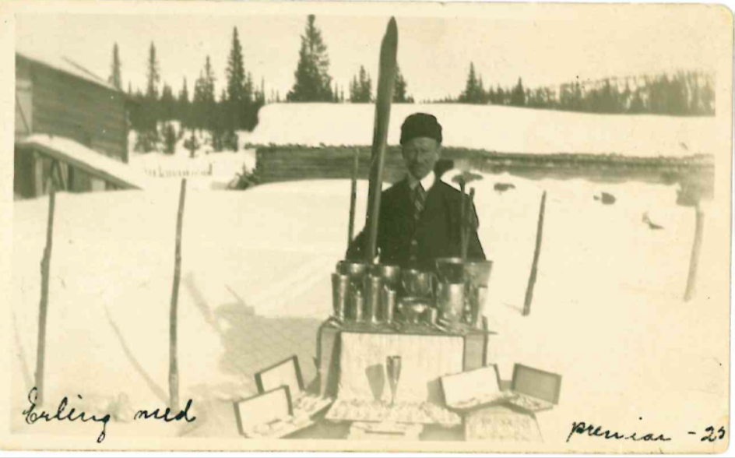

Forhåndssalg av billetter hos Trysil Libris
Billettpris kr. 100,-

Arr: Ungdomslaget Flendølen

